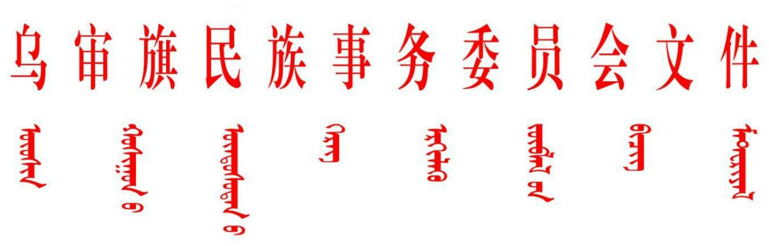乌民委发〔2023〕66号

乌审旗民族事务委员会关于印发2023年

领导班子分工的通知

各股室：

因工作需要，经党组会议研究决定，对领导班子分工调整如下:

阿拉腾苏都 党组书记、主任。主持全盘工作，负责民族工作、党建、党风廉政建设、意识形态、网络意识形态、全面深化改革、审计、保密等工作。

武 赫 党组成员、副主任。分管项目管理、乡村振兴、全面深化改革、信访维稳、安全生产、工青妇、IS014001环境管理体系认证、依法治旗、统计等工作。

额尔德尼巴雅尔 副主任。分管财务(财务公开)、审计、蒙古语文、古籍整理、翻译审核、民族教育、民族文化遗产保护、祭祀、城市民族工作、清真食品、社会救助、人武、双拥、文化、工青妇、包联驻村、档案管理、创城创卫等工作。

哈斯乌都娜 党组成员、副主任。分管日常事务、党建、党务公开、党风廉政、党史学习教育、统战工作、保密、民族团结进步创建、国家通用语言文字、组织人事、意识形态、网络意识形态、精神文明、宣传思想、网络安全和信息化、软件正版化、一把手承诺事项、市对旗考核、五位一体、实绩考核、对标先进提效能、政务公开、“放管服”改革、接诉即办、大数据、疫情防控等工作。

乌审旗民族事务委员会

2023年11月28日

乌审旗民族事务委员会 2023年11月28日印发